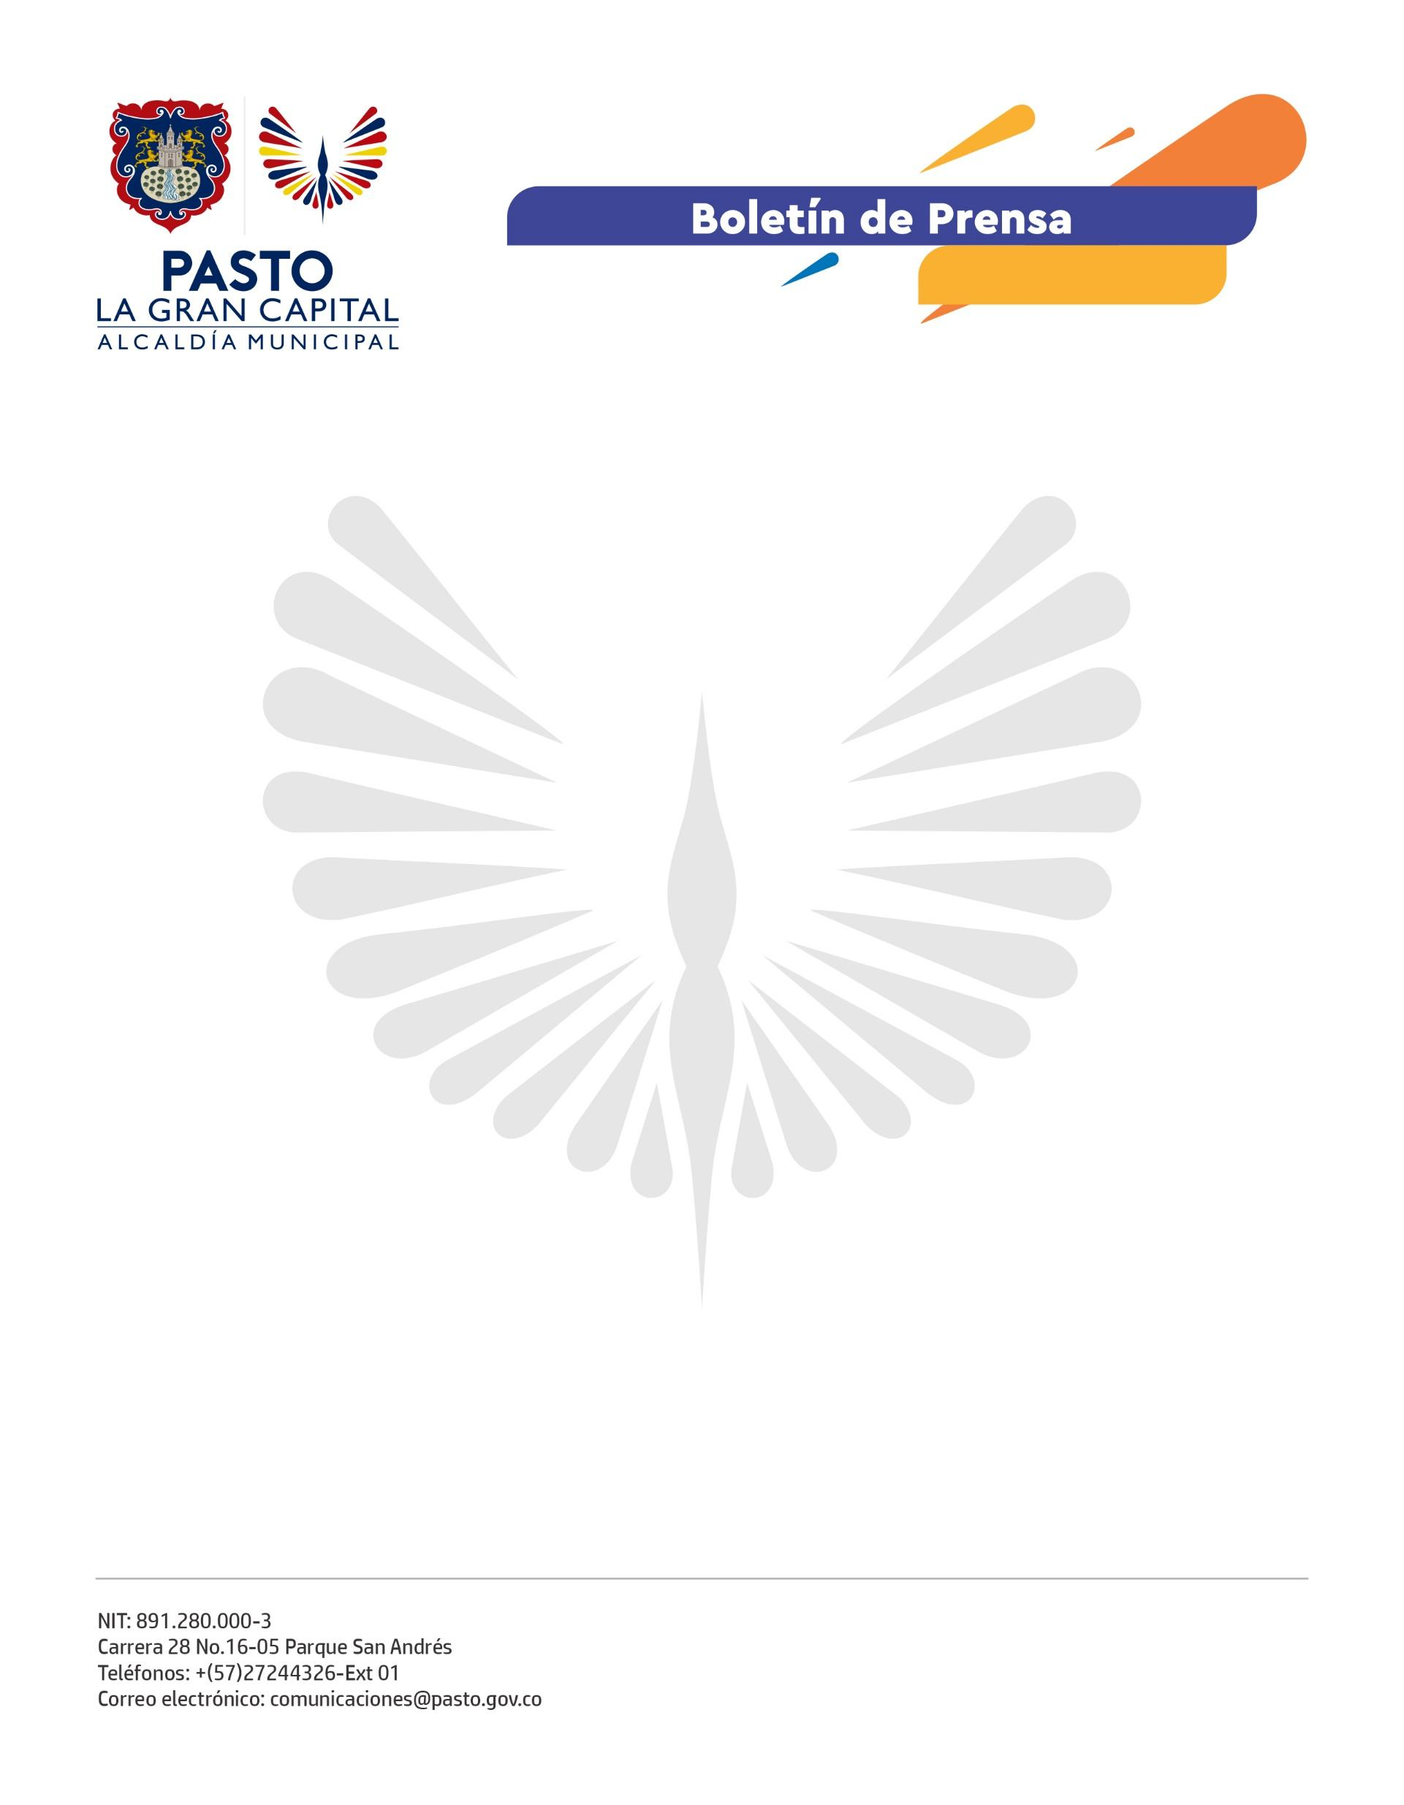
No. 409
30 de junio de 2022

FUNCIONARIAS DE LA ALCALDÍA DE PASTO RECIBEN RECONOCIMIENTO NACIONAL A MEJOR SERVIDOR PÚBLICO
Con motivo de la conmemoración del Día Nacional del Servidor Público 2022, la secretaria de Infraestructura y Valorización, Nilsa Villota Rosero y la jefe de la Oficina Jurídica, Ángela Pantoja Moreno, recibieron un reconocimiento especial por parte de la Presidencia de la República y el Departamento Administrativo de la Función Pública.
Estos reconocimientos destacan a las jefes de cartera como mejor servidor público por su vocación de servicio, innovación, liderazgo, adaptación al cambio, responsabilidad con el medio ambiente, uso de tecnología y datos, trabajo en equipo y resiliencia. Además, evidencian el compromiso de la Administración Municipal con el desarrollo de diferentes actividades de carácter estratégico y misional, que benefician a la ciudadanía con procesos innovadores en los que se reconoce su papel activo.
La secretaria de Infraestructura y Valorización, Nilsa Villota Rosero, postulada en la categoría Pandemia y Postpandemia, expresó: “Tengo que agradecer a mi equipo de trabajo porque hacen un gran papel y son quienes nos permiten realizar una buena prestación del servicio público. También quiero felicitar a todos los funcionarios de la Alcaldía, el Departamento y la Nación porque con el desarrollo de su trabajo mejoran la calidad de vida de la comunidad. Lo más importante de esto es que nuestra labor está dando frutos y la ciudadanía está contenta con las obras que están recibiendo”.
Por su parte, la jefe de la Oficina de Asesoría Jurídica, Ángela Pantoja Moreno , fue destacada en la categoría Legados, en la que que se reconocieron diferentes fortalezas de su campo laboral.
Al respecto, la funcionaria indicó: “Las acciones que he adelantado con el equipo de trabajo de la Oficina Jurídica buscan promover la participación ciudadana en los procesos de construcción normativa, a través de las diferentes herramientas que se han implementado con apoyo de las entidades de orden nacional para generar espacios de participación y mejorar la calidad técnica y jurídica de los documentos y normas que se expiden en el Municipio de Pasto”.
Estos reconocimientos impulsan a la Alcaldía de Pasto a continuar en la ejecución de procesos transparentes que construyen ciudad, de la mano de funcionarios públicos idóneos para ejecutar las labores que se adelantan en beneficio de la ciudadanía y que posicionan a Pasto como La Gran Capital.

